Schiedel ABSOLUT Schornstein, PA-Stutzen-Set

Schiedel

Eigenschaften

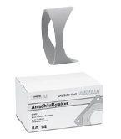

Anzahl der Züge

1-zügig, 1-zügig + Luft-/Installationsschacht, 2-zügig, 2-zügig + Luft-/Installationsschacht

Nennweite DN

120,00 - 250,00